Учреждение образования

«БЕЛОРУССКИЙ ГОСУДАРСТВЕННЫЙ УНИВЕРСИТЕТ ИНФОРМАТИКИ И РАДИОЭЛЕКТРОНИКИ»

Кафедра информатики

Отчет по лабораторной работе №6

Интерполяционные многочлены

Выполнил:

студент гр. 953501

Голубович Ю. И.

Руководитель:

доцент

Анисимов В. Я.

Минск 2021

**Оглавление**

1. Цель выполнения задания: 3
2. Теоретические сведения 3
3. Программная реализация 5
4. Выводы 6
5. **Цель работы**

Изучить интерполяцию функций с помощью интерполяционных многочленов Лагранжа и Ньютона.

1. **Теоретический сведения**

Пусть *f(x)* – функция, непрерывная на отрезке [*a, b*]. Выберем на этом отрезке точки, называемые узлами интерполяции:

$a≤x_{0}<x_{1}<…<x_{n}≤b$.

Предположим, что известны значения функции в узлах интерполяции:

*f(xk) = yk, k = 0, 1, …, n*.

Ставится задача найти многочлен *Pn(x)* такой, что

*Pn(x)= yk, k = 0, 1, …, n*.

Такой многочлен *Pn(x)* называется *интерполяционным многочленом*, а задача его нахождения – *задачей интерполяции*.

Можно показать, что задача интерполяции всегда имеет решение, причем единственное.

Обозначим *Rn(x) = f(x) - Pn(x)*. Пусть $f\left(x\right)∈C^{n+1}\left[a,b\right]$. Тогда погрешность интерполяции оценивается по формуле

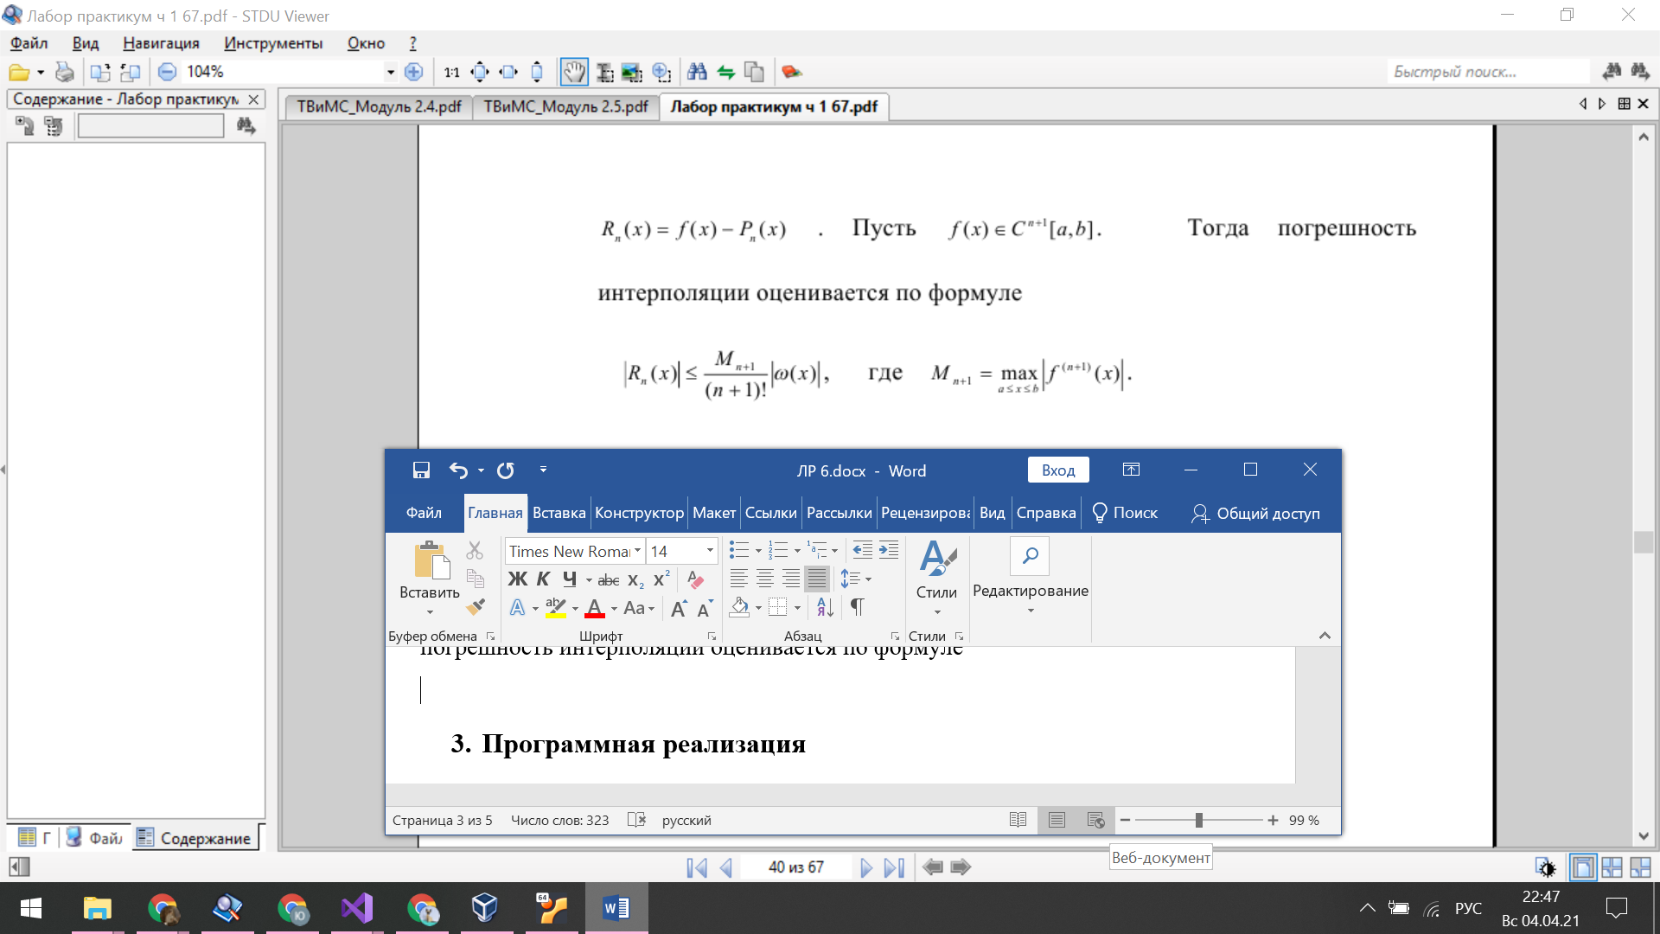

1. **Интерполяционный многочлен Лагранжа**

Пусть *w(x) = (x – x0)(x – x1)…(x - xn)*,

*wj(x) = (x – x0)…(x – xj-1)( x – xj+1)…(x - xn).*

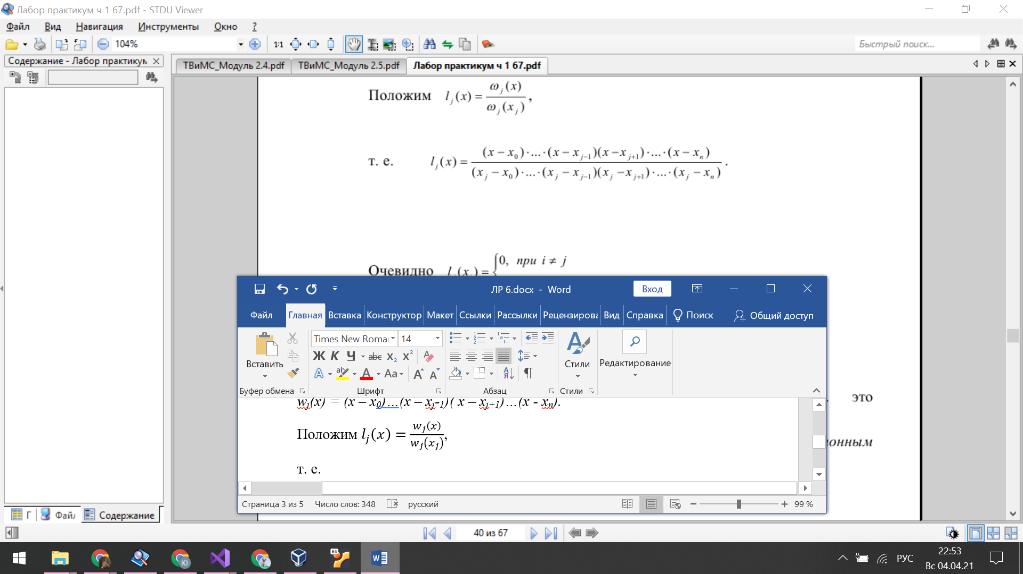Положим $l_{j}\left(x\right)=\frac{w_{j}\left(x\right)}{w_{j}\left(x_{j}\right)}$,

т. е.

Очевидно, $l_{j}\left(x_{i}\right)=\left\{\begin{aligned}0, при ⅈ≠j \\ 1, при ⅈ=j.\end{aligned}\right.$

Построим многочлен $L_{n}\left(x\right)=\sum_{j=0}^{n}{l_{j}\left(x\right)y_{j}}$.

Легко видеть, что *Ln(xi) = li(xi)yi = 1*yi = yi, i = 0, 1, …, n*, т. е. это интерполяционный многочлен. Его называют *интерполяционным многочленом Лагранжа*.

1. **Интерполяционный многочлен Ньютона**

Пусть *x0, x1,…, xn* – набор узлов интерполирования, *y0, y1,…, yn* – значения функции *f(x)* в узлах.

Величину *∆yk = yk+1 – yk* называют конечной разностью первого порядка в *k-ом* узле.

Аналогично определяются конечные разности высших порядков.

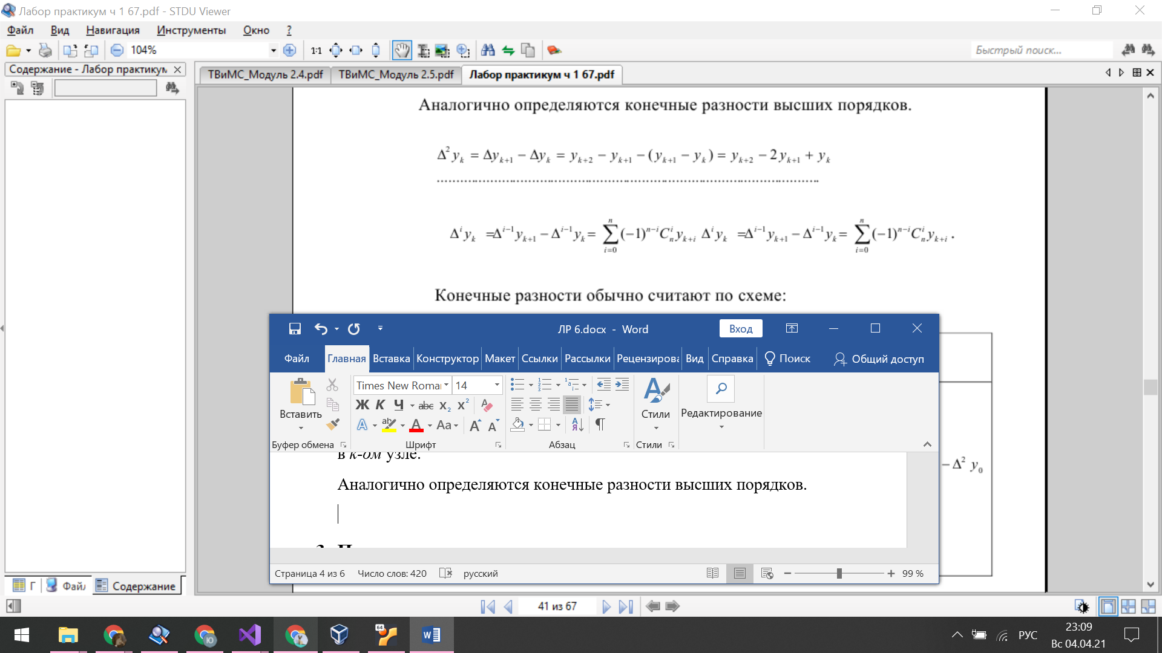

Конечные разности обычно считают по схеме:

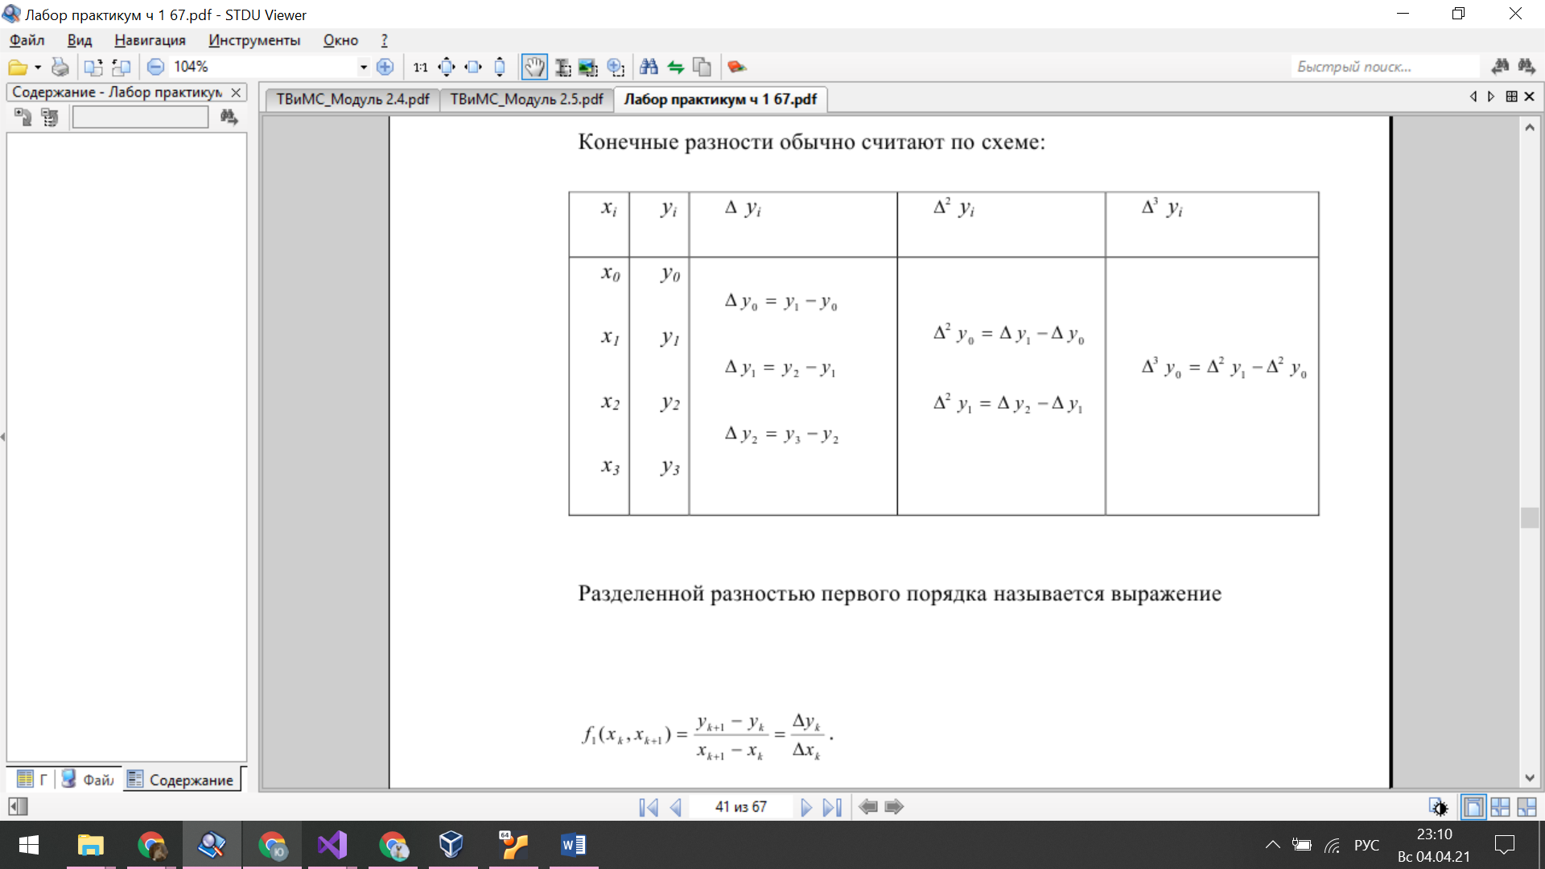

Разделенной разностью первого порядка называется выражение

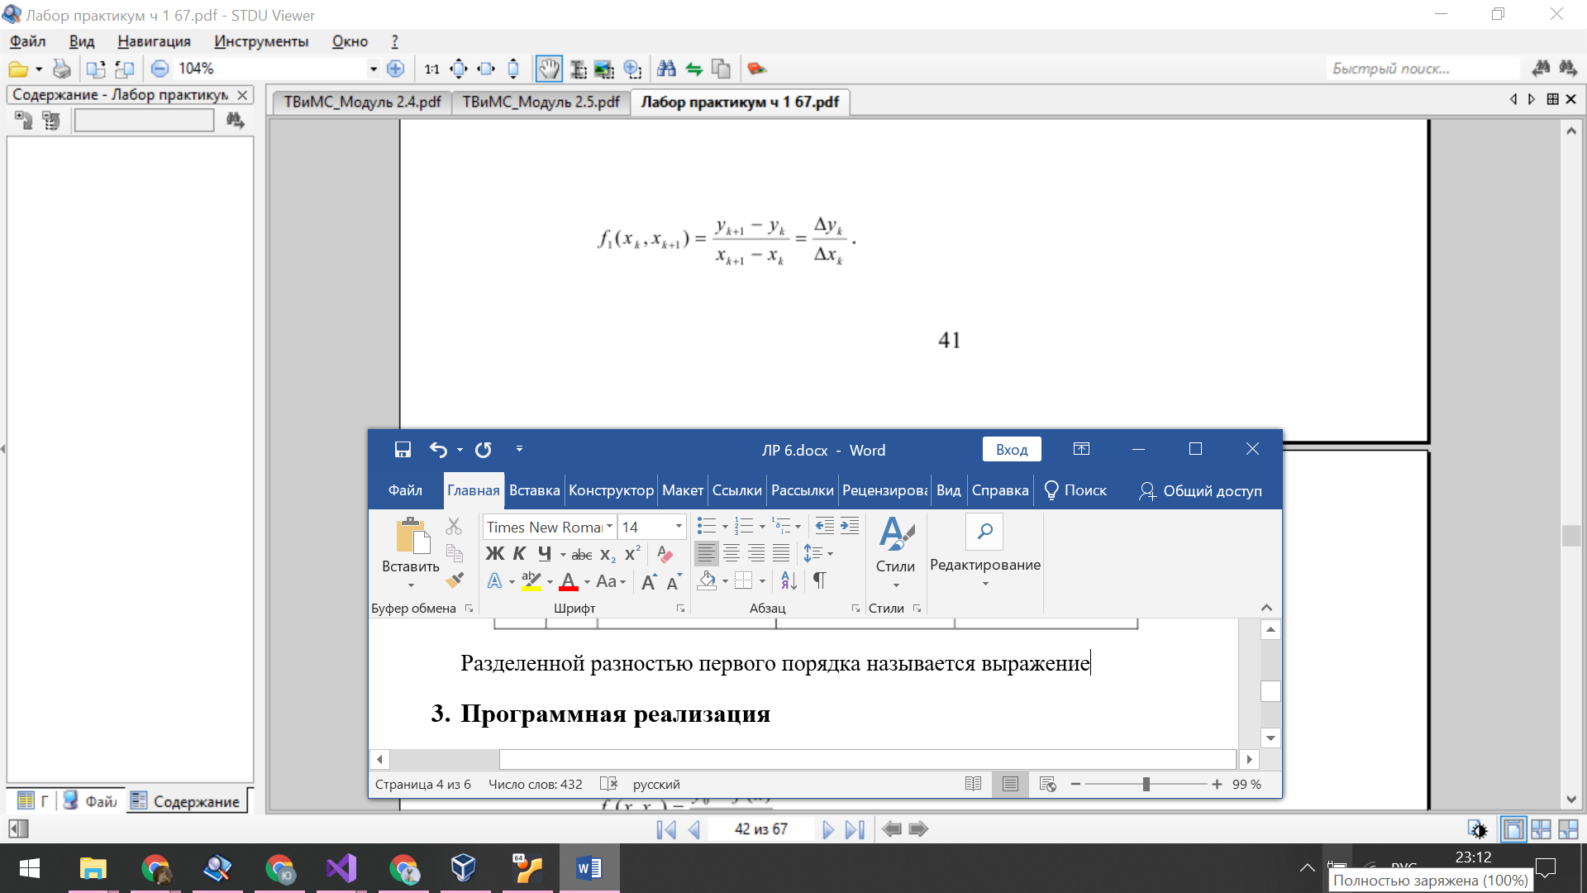

Разделенной разностью второго порядка называется выражение

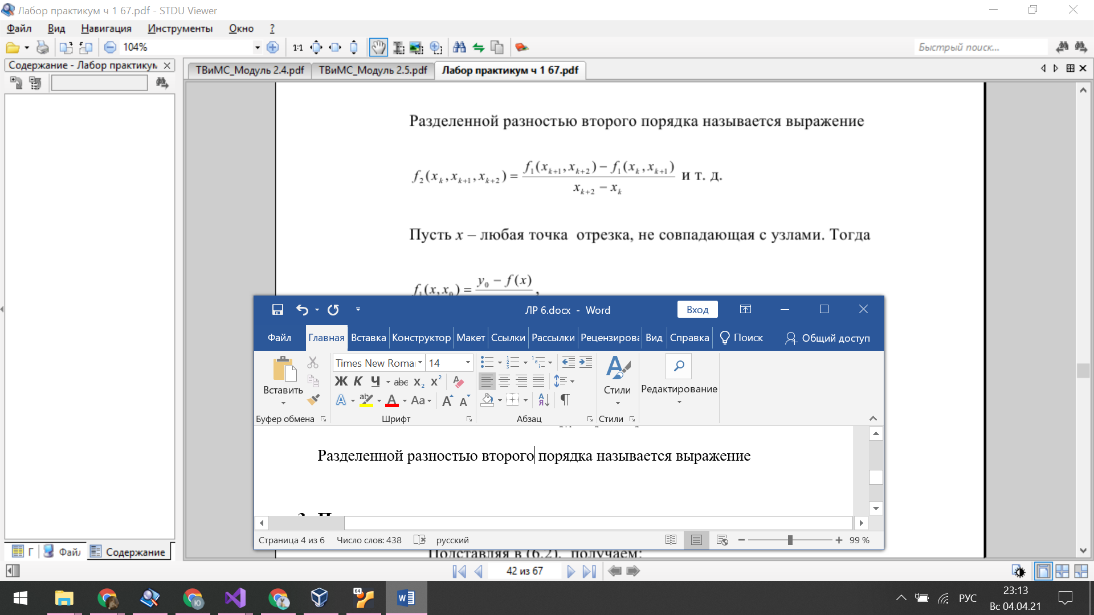

Пусть *х* – любая точка отрезка, не совпадающая с узлами. Тогда

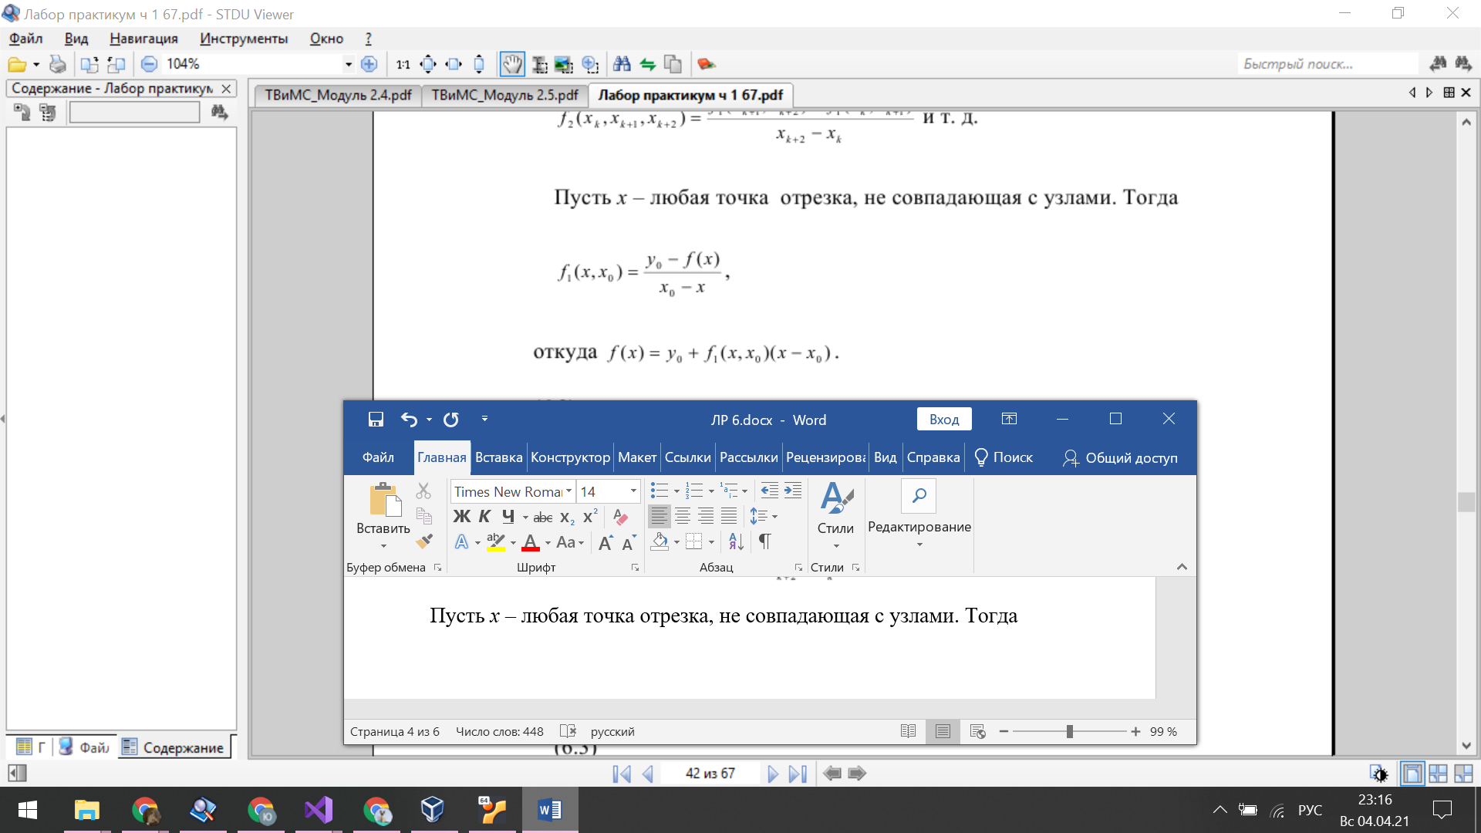

откуда *f(x) = y0 + f1(x,x0)(x-x0).* (6.2)

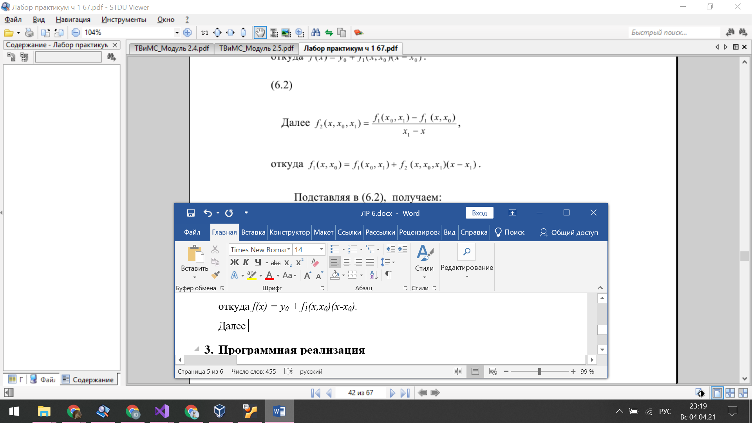

Далее

откуда 

Подставляя в (6.2), получаем:

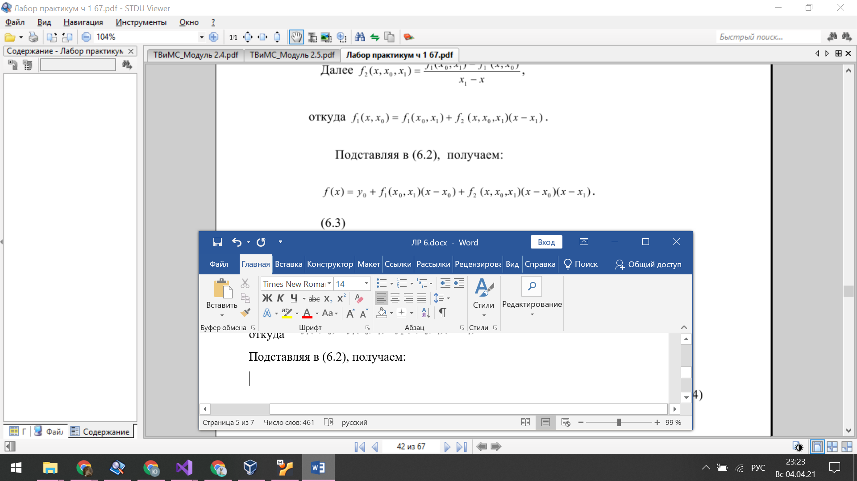 (6.3)

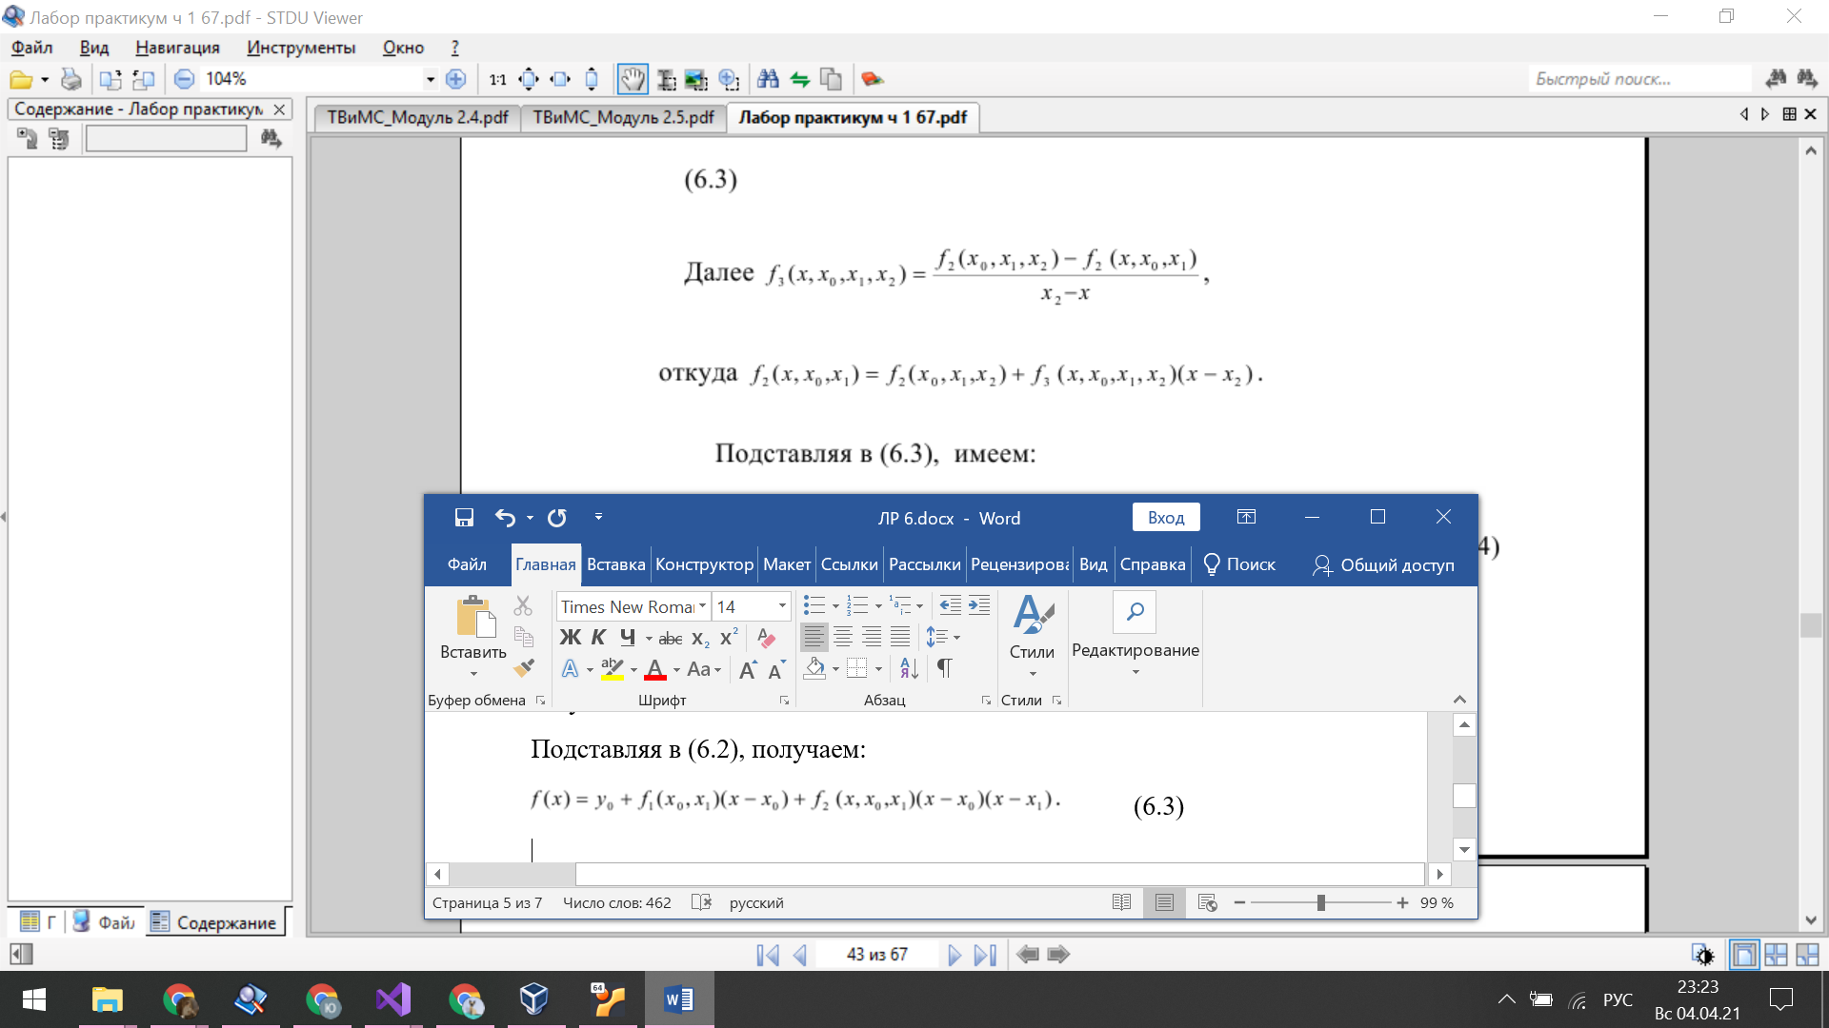



Подставляя в (6.3), имеем:

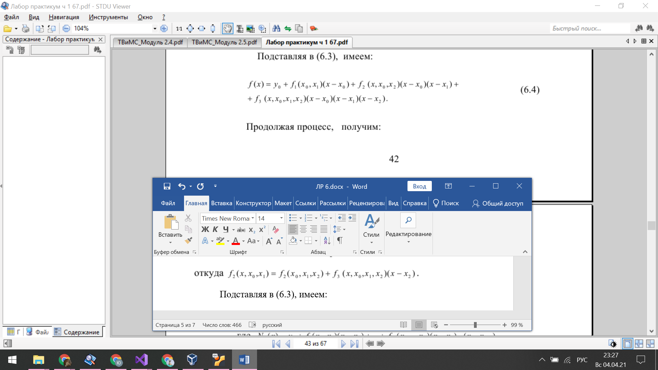

Продолжая процесс, получим:

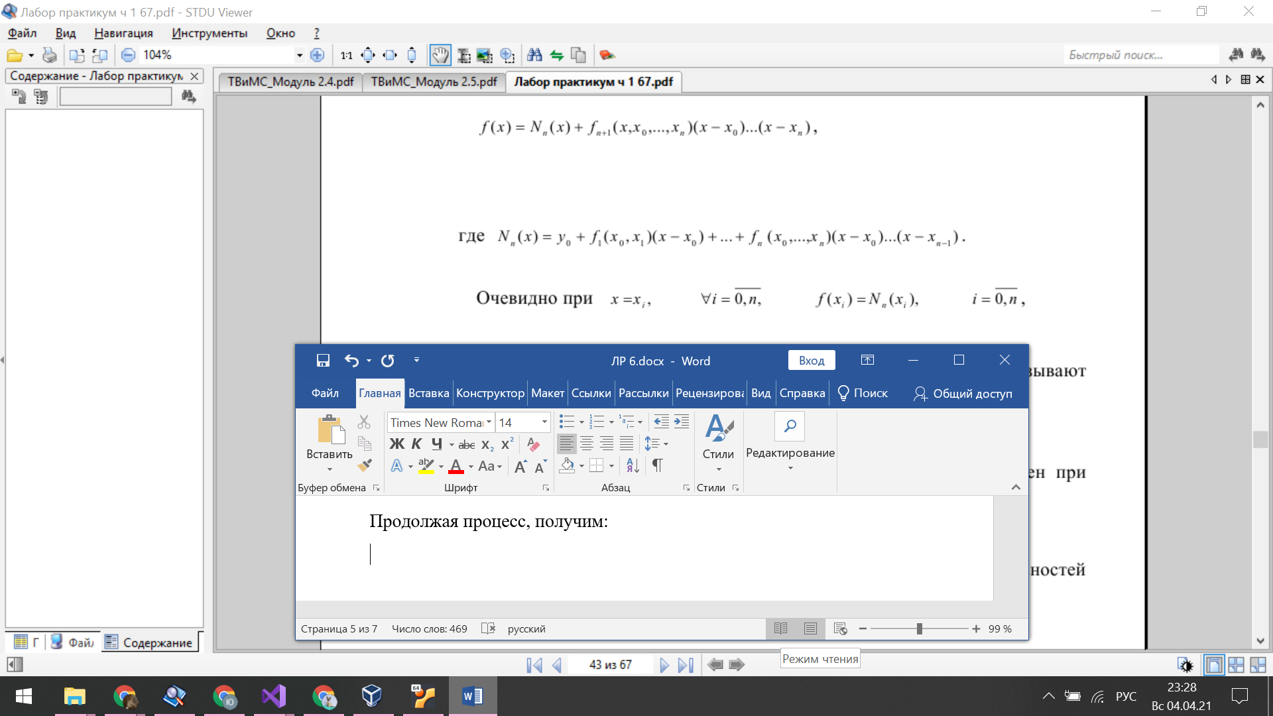

где

Очевидно, при *х = хi, i = 0, 1, …, n, f(xi) = Nn(xi), i = 0, 1, …, n,* т. е. *Nn(x)* – интерполяционный многочлен. Его называют *интерполяционным многочленом Ньютона*.

Достоинство интерполяционного многочлена Ньютона: он удобен при расширении интерполяции и добавлении узлов.

Недостаток: в какой-то степени он сложнее в подсчете конечных разностей по сравнению с многочленом Лагранжа.

Вычисление разделенных разностей можно представить:

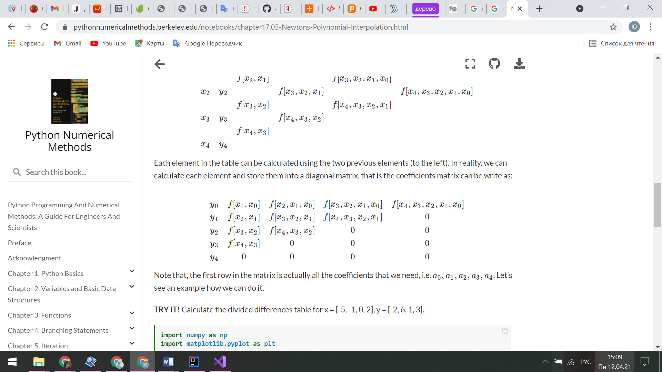

где

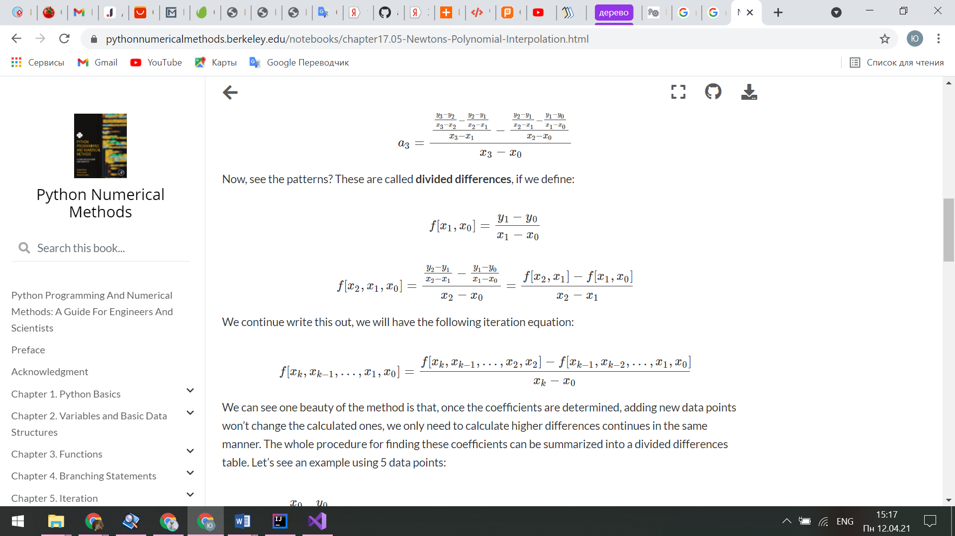 



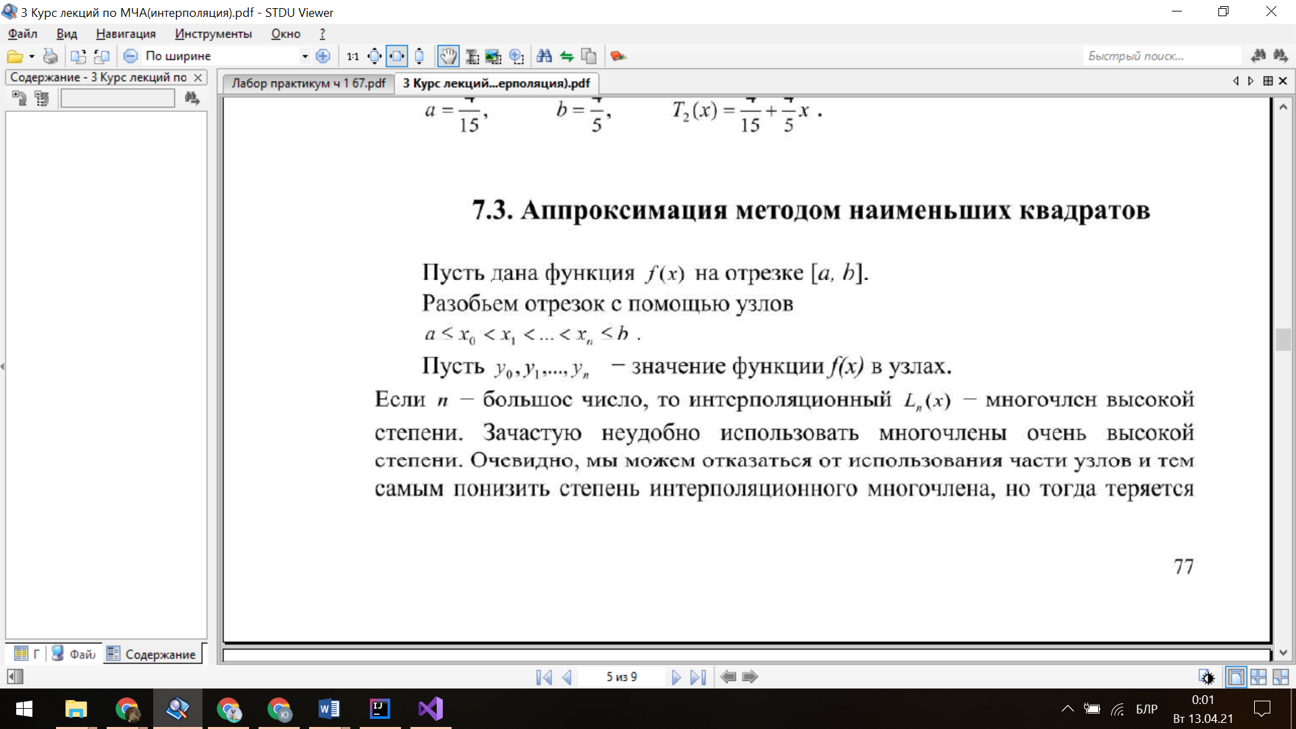

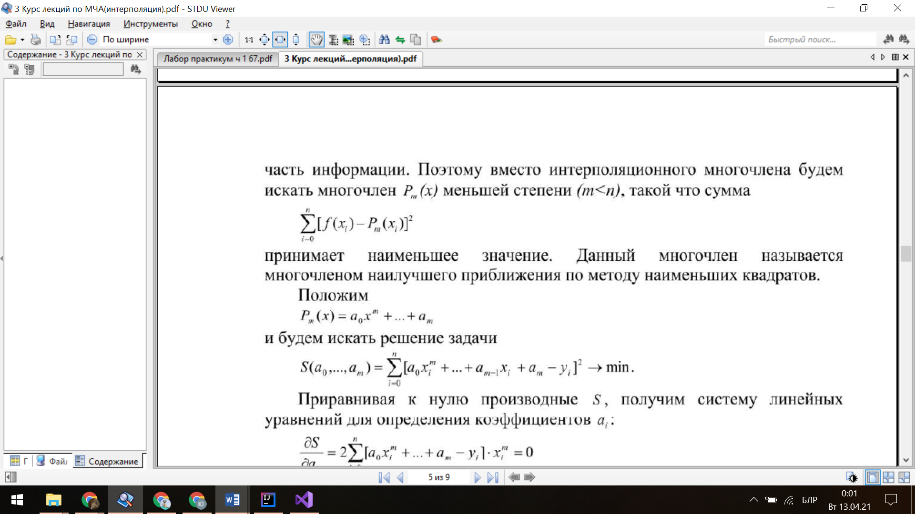

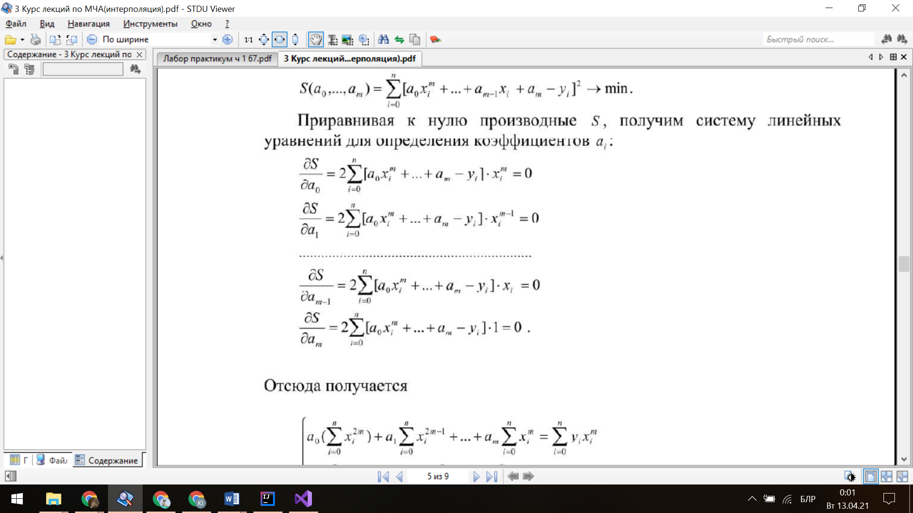

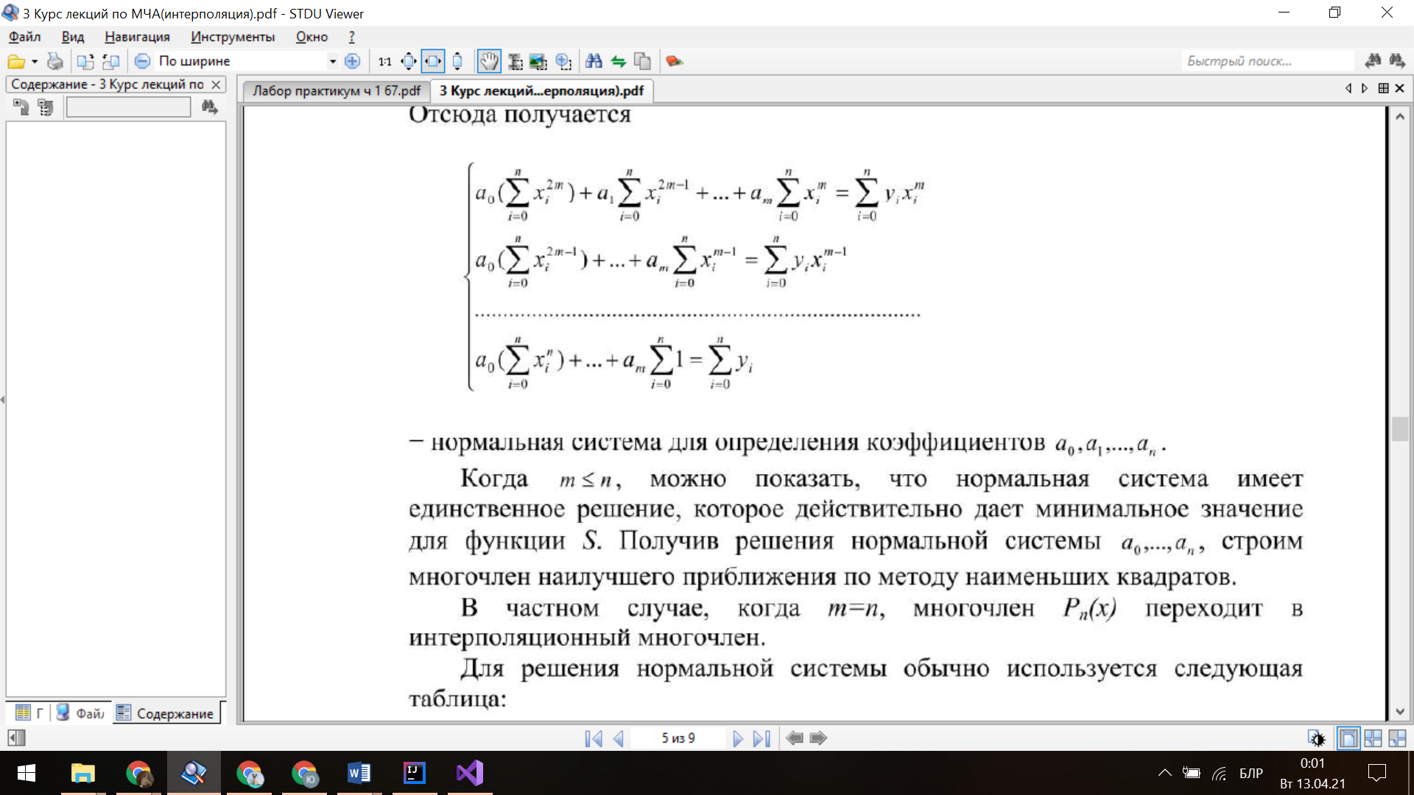

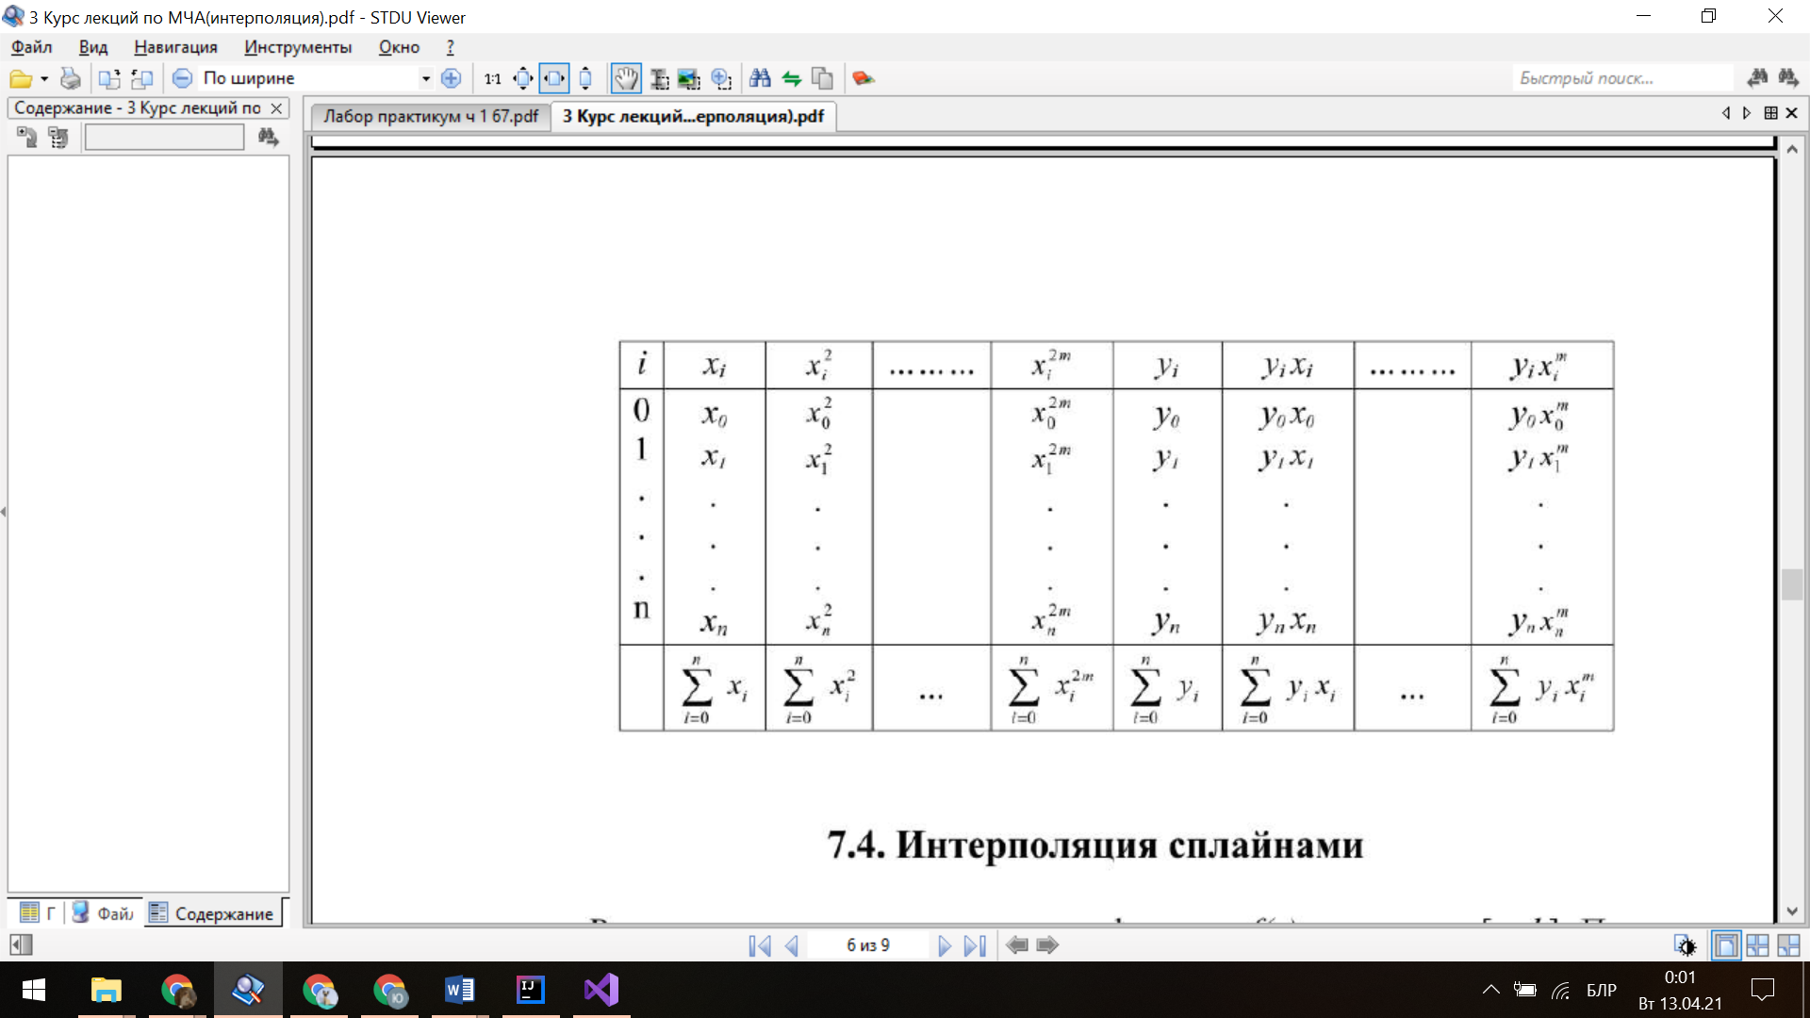

Погрешность приближения многочленом по методу наименьших квадратов:

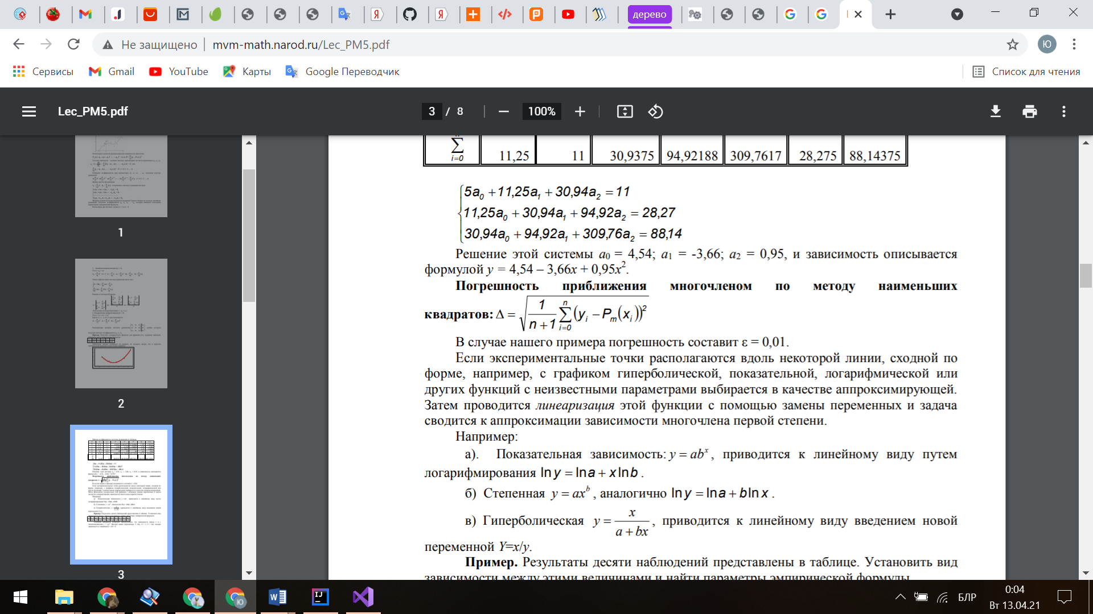

Полином Лагранжа имеет малую погрешность при небольших значениях *n* (*n*<20). При больших *n* погрешность начинает расти, что свидетельствует о том, что метод Лагранжа не сходится (то есть его погрешность не убывает с ростом *n*).

Многочлен Лагранжа в явном виде содержит значения функций в узлах интерполяции, поэтому он удобен, когда значения функций меняются, а узлы интерполяции неизменны. Число арифметических операции, необходимых для построения многочлена Лагранжа, пропорционально  и является наименьшим для всех форм записи. К недостаткам этой формы записи можно отнести то, что с изменением числа узлов приходится все вычисления проводить заново.

Кусочно-линейная и кусочно-квадратичная локальные интерполяции являются частными случаями интерполяции многочленом Лагранжа.

Если функция достаточно гладкая, то справедливо приближенное равенство, которое можно использовать для практической оценки погрешности интерполяции методом Ньютона: .

1. Программная реализация

**Вариант 5**

Задание.

Построить интерполяционные многочлены в форме Лагранжа и Ньютона, используя номер варианта k = 5, значение параметра m = 2.5 и значения pi, xi, yi из таблиц:

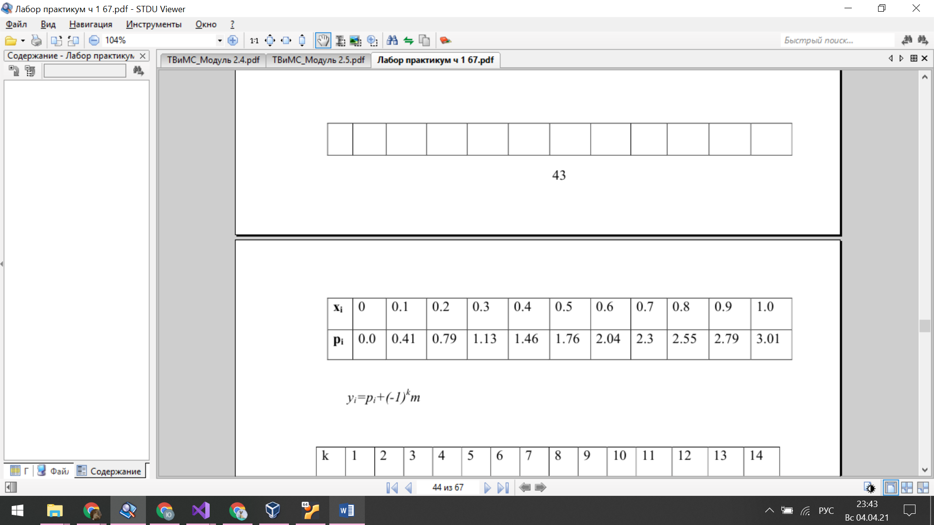

*yi = pi + (-1)km*

Оценить погрешность. Вычислить значение функции в точке 0.47 с помощью интерполяционного многочлена и многочлена наилучшего приближения. Сравнить значения.

Ответ: Значение функции в точке 0.47 с помощью интерполяционного многочлена: у = -0.8273; с помощью многочлена наилучшего приближения порядка р = 10: у = -0.8272. Как видно, значения отличаются, но незначительно.

1. Выводы

В ходе выполнения лабораторной работы была изучена интерполяция функций с помощью интерполяционных многочленов Лагранжа и Ньютона, а также аппроксимация методом наименьших квадратов. Написана программа для построения интерполяционных многочленов в форме Лагранжа и Ньютона. Численно найдено значение функции в точке с помощью интерполяционного многочлена и многочлена наилучшего приближения.